الاستعداد للمخاض قبل عملية تحفيز المخاض
تمدد عنق الرحم في صباح عملية تحفيز المخاض

ما هو تمدد عنق الرحم؟
تمدد عنق الرحم هو عندما يصبح عنق الرحم جاهزًا للمخاض. يصبح عنق الرحم أرفع وأكثر ليونة ويبدأ في الفتح. يمكن أن يحدث تمدد عنق الرحم بشكل طبيعي أو باستخدام الأدوية (الميزوبروستول) أو باستخدام بالون عنق الرحم.

إذا كنت ترغبين في جعل عنق رحمك جاهزًا للولادة في المنزل، يمكنك تحديد موعد في المستشفى لتلقي الدواء (الميزوبروستول) أو بالون عنق الرحم لتجهيزك لتحفيز مخاضك.

ما هي فوائد إجراء عملية تمدد عنق الرحم والعودة إلى المنزل؟
إن السيدات اللاتي يخضعن لعملية تمدد عنق الرحم ثم يذهبن إلى المنزل يقضين وقتًا أقل في المستشفى قبل ولادة طفلهن. يمكنك الاستلقاء وتناول الطعام والشراب في المنزل.

هل بالون عنق الرحم آمن؟
نعم. في الدراسات التي قارنت السيدات اللاتي مكثن في المستشفى مع بالون عنق الرحم مع السيدات اللاتي عُدنَ إلى المنزل به، لم يكن هناك فرق في عدد السيدات اللاتي أصبن بمضاعفات.

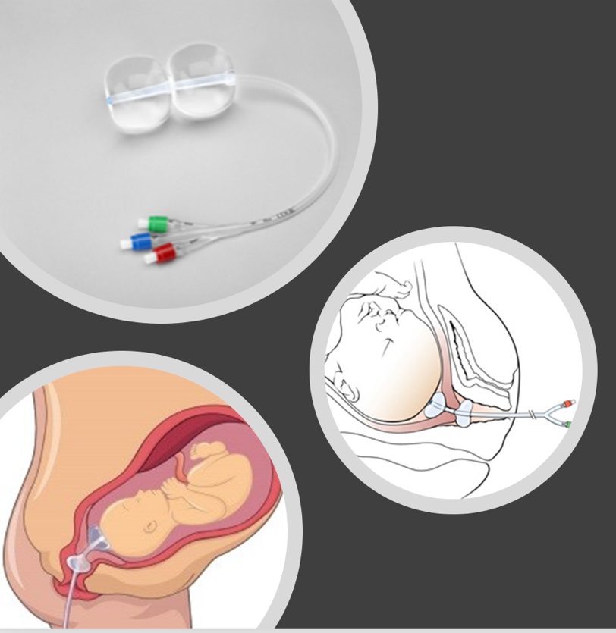
ماذا علي أن أفعل في يوم موعدي المحدد لإجراء عملية تمدد عنق الرحم؟

- احزمي حقيبة المستشفى الخاصة بك وتناولي وجبة جيدة. يمكن أن نوصي أحيانًا بالبقاء في المستشفى بدلاً من العودة إلى المنزل. يمكن أن يحدث هذا إذا أظهر طفلك أي علامات للتوتر، أو إذا كان السائل المحيط بطفلك ذا منسوب منخفض جدًا، أو إذا كنتِ في حالة مخاض

- كوني في مركز بوسطن الطبي (Boston Medical Center) في الساعة 8:00 صباحًا وتوجهي إلى مركز السيدات والرضع في الطابق الرابع من مبنى ياوكي، 850 جادة هاريسون (4th floor of the Yawkey Building, 850 Harrison Ave)

ماذا سيحدث في موعدي المحدد لإجراء عملية تمدد عنق الرحم؟
- سوف نتفقد نبضات قلب طفلك
- سنقوم بإجراء فحص لمعرفة ما إذا كنت مصابة بانقباضات
- سنجري فحصًا مهبليًا للتحقق من مدى اتساع (فتح) عنق رحمك
- سنساعدك على تحديد ما الذي سيساعدك أكثر على تمدد عنق رحمك

ماذا لو تناولت الأدوية؟
- سنراقب نبضات قلب الطفل لمدة ساعة بعد ذلك
- قد تعانين من بعض التشنّج أو لا تشعرين بفرق
- قد تلاحظين بعض الإفرازات المهبلية مع مخاط أو دم بلون وردي أو بني أو أحمر (الظهور الدموي).

ماذا لو لجأت إلى بالون الرحم؟
- قد تشعرين بانزعاج وتشنّج أثناء وضع البالون وبعد عدة دقائق.
- قد تلاحظين أيضًا بعض المخاط مع دم من المهبل بلون وردي أو بني أو أحمر (الظهور الدموي).
- قد تعانين من انقباضات أو تشعرين بضغط في المهبل أثناء وضع البالون.

ما الذي ينبغي علي فعله بعدما أجريت عملية تمديد عنق الرحم؟
- يمكنك الذهاب إلى المنزل وأخذ قسط من الراحة أو السير أو قضاء بعض الوقت مع الأصدقاء أو الأسرة
- تناولي الطعام جيدًا واشربي الكثير من الماء
- خططي للعودة إلى المستشفى في الساعة 8 مساءً من أجل موعدك
- في حالة سقوط البالون، يمكنك التخلص منه والحضور لموعدك في الساعة 8 مساءً
- ينبغي عليك العودة إلى المستشفى قبل موعدك إذا حدث أي من العلامات الخمسة التالية:
  - إذا كنت تعتقدين أن ماء الرأس قد نزل
  - في حال بدأت الانقباضات لديك كل 3 إلى 4 دقائق وكانت قوية جدًا على مدار ساعتين
  - إذا كنت تعانين من نزيف مهبلي مثل الدورة الشهرية
  - إذا كنت تعانين من حمى (درجة حرارتك أعلى من 100.4)
  - إذا كنت تشعرين أن الطفل لا يتحرك
- إذا كنتِ بحاجة إلى التحدث مع مقدم رعاية حول موعدك، فاتصلي بالرقم 4364-414-617

لديكِ موعد لإجراء عملية تمدد عنق الرحم:________________________________________
التاريخ الوقت
لديكِ موعد لتحفيز المخاض:_________________________________________________
التاريخ الوقت

تم وضع بالون عنق الرحم، ماذا سيحدث الآن؟!

ما الذي ينبغي علي فعله بعدما أجريت عملية بالون عنق الرحم؟
- يمكنك الذهاب إلى المنزل وأخذ قسط من الراحة أو السير أو قضاء بعض الوقت مع الأصدقاء أو الأسرة
- تناولي الطعام جيدًا واشربي الكثير من الماء
- خططي للعودة إلى المستشفى من أجل موعدك المقرر
- في حالة سقوط البالون، يمكنك التخلص منه والحضور لموعدك المجدول

ما الذي يمكن أن أشعر به بعد وضع بالون عنق الرحم؟

- قد تشعرين بانزعاج وتشنّج أثناء وضع البالون ولبضع دقائق بعد ذلك.
- قد تلاحظين أيضًا بعض المخاط مع دم من المهبل بلون وردي أو بني أو أحمر (الظهور الدموي).
- قد تعانين من انقباضات أو تشعرين بضغط في المهبل أثناء وضع البالون.

ينبغي عليك العودة إلى المستشفى في وقت أبكر من موعدك إذا حدث أي من العلامات الخمسة التالية:
  - إذا كنت تعتقدين أن ماء الرأس قد نزل

  - في حال بدأت الانقباضات لديك كل 3 إلى 4 دقائق وكانت قوية جدًا على مدار ساعتين

  - إذا كنت تعانين من نزيف مهبلي مثل الدورة الشهرية

  - إذا كنت تعانين من حمى (درجة حرارتك أعلى من 100.4)

  - إذا كنت تشعرين أن الطفل لا يتحرك

إذا كانت لديكِ أية أسئلة أو مخاوف، فتواصلي مع قسم المخاض والولادة على الرقم 4364-414-617

لديك موعد لتحفيز المخاض:____________________________________________________________

التاريخ الوقت

تلقيتِ الميزوبروستول من أجل عملية تمدد عنق الرحم، ماذا سيحدث الآن؟!

ما الذي ينبغي علي فعله بعد تناول الدواء؟
- يمكنك الذهاب إلى المنزل وأخذ قسط من الراحة أو السير أو قضاء بعض الوقت مع الأصدقاء أو الأسرة
- تناولي الطعام جيدًا واشربي الكثير من الماء
- خططي للعودة إلى المستشفى من أجل موعدك المقرر

ما الذي يمكن أن أشعر به بعد تناول الدواء؟

- قد تعانين من بعض التشنّج أو لا تشعرين بفرق
- قد تلاحظين بعض الإفرازات المهبلية مع مخاط أو دم بلون وردي أو بني أو أحمر (الظهور الدموي).

ينبغي عليك العودة إلى المستشفى في وقت أبكر من موعدك إذا حث أي من العلامات الخمسة التالية:
  - إذا كنت تعتقدين أن ماء الرأس قد نزل

  - في حال بدأت الانقباضات لديك كل 3 إلى 4 دقائق وكانت قوية جدًا على مدار ساعتين

  - إذا كنت تعانين من نزيف مهبلي مثل الدورة الشهرية

  - إذا كنت تعانين من حمى (درجة حرارتك أعلى من 100.4)

  - إذا كنت تشعرين أن الطفل لا يتحرك

إذا كانت لديكِ أية أسئلة أو مخاوف، فتواصلي مع قسم المخاض والولادة على الرقم 4364-414-617

لديك موعد لتحفيز المخاض:____________________________________________________________

التاريخ الوقت

